Stand 01/23 |  | Ausschreibungstext  e²kurz Einschub |  |  | 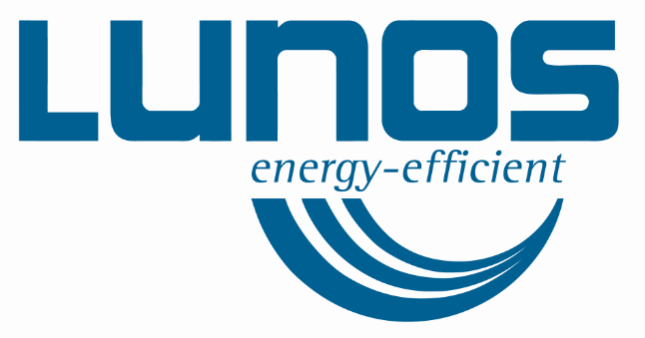
Pos. | Stück | Text |  |  | Einzelpreis | Gesamtpreis
Dezentrales Lüftungsgerät mit Wärmerückgewinnung

Typ e²kurz Einschub

Hocheffizientes dezentrales (raumweises) Lüftungsgerät mit Wärmerückgewinnung (Regenerator) zum Einbau in Rundkanal mit Ø 160 mm.

Enthält keramisches Speicherelement, EPP-Schaumgehäuse, Wärmedämmung, G3-Filter und ec-Reversier-Motor.

Technische Daten
Wärmebereitstellungsgrad: 82,7% (Spülluftverfahren)
Volumenstrom pro Gerät: 15 bis 38 m³/h
Spannungsversorgung: 12 V DC SELV
Schutzart: IP 22
Leistungsaufnahme: ab 1 W
Messflächenschalldruckpegel: ab 17 dB(A)

Entspricht EU-Verordnung Nr. 1254/2014 Energieeffizienzklasse A

Gesamtlänge, Motor + Keramik: 170 mm
Mindesteinbaulänge inkl. Blenden: 200 mm

Fabrikat LUNOS
Typ e² kurz Einschub
Best.-Nr. 040 003

